Capítulo 6º
Profecías milagrosas

Sin duda el hecho de afirmar algo venidero con contundencia y posterior confirmación de realización, se acerca a la naturaleza de milagro. Sólo capacidad divina de previsión, o predestinación, hace posible predecir lo que va a acontecer dependiendo de causas libres. Puede ser afirmado sólo por Dios, único conocedor del futuro, no por los hombres que sólo pueden aventurar posibilidades y nunca expresar seguridades.

Jesús tuvo en su vida certezas de que algo se iba a realizar, unas veces para bien y otras para sentir lástima por lo que acontecerá. Esa capacidad para prevenir lo imprevisible puede ser considerada como algo milagroso.

La profecía es algo muy diferente de la prospectiva o de la futurología. La prospectiva es un cálculo de probabilidades, que dependen de los datos y de los coeficientes de posibilidad de que algo suceda. Es cuestión de lógica y del soporte de la experiencia. La Futurología es cuestión de fantasía y de intuición. Es sólo sospecha que puede confirmarse o no.

Ciertamente pertenece a la zona del milagro, que sólo Dios puede tener seguro por su infinita sabiduría. Resulta un misterio inexplicable que sepa lo que va a suceder, sin llegar a la predeterminación que anula la libertad de elección de los hechos de seres inteligentes que él ha creado. Aunque dependa de causas libres, Dios sabe todo lo que va a suceder. Y cuando Jesús anunció, profetizó, algo que iba a suceder, y que realmente sucedió, sus palabras se mueven en las líneas del milagro.

Sólo por su naturaleza y sabiduría divina podía saber lo que iba a suceder en Jerusalén y sucedió. Nosotros hoy podemos conocer que sus palabras se cumplieron. El misterio inexplicable de la predestinación es tema discutido y analizado desde antiguo por la filosofía y la teología. En los Evangelios hay profecías. No se explican. Pero se formulan. Y luego sucedieron.

Exponemos los principales milagros del profetismo de Jesús, que podemos encontrar en los textos evangélicos. Son diez casos interesantes. Nos confirman la naturaleza divina de Jesús y cómo en su Persona podían darse esas predicciones que a sus discípulos les llenaban de desconcierto y que, luego que acontecieron, les llenaron la mente de admiración.

Negaciones de Pedro
Fue en la Última Cena, cuando el impulsivo Pedro expresó su adhesión a Jesús y su disposición de dar su vida por el Maestro adorado. Con pena Jesús le anunció lo que sabía que iba a acontecer.
Entonces Jesús les dijo: Todos os escandalizaréis de mí esta noche, porque escrito está: Heriré al pastor y serán dispersadas las ovejas. Pero después que haya resucitado, iré delante de vosotros a Galilea.
Entonces Pedro le dijo: Aunque todos se escandalicen, yo no.
Y le dijo Jesús: En verdad te digo que tú, hoy, en esta noche, antes de que el gallo haya cantado dos veces, me habrás negado tres veces.
Pero él decía con mayor vehemencia: Si me fuere menester morir contigo, no te negaré. También todos decían lo mismo.
El amor profundo de Pedro le hacía sentirse seguro de su afirmación. Jesús le conoce mejor y sabe que va a tener que disimular para mantenerse cerca del proceso que se le avecina ante tres personajes: Anás, Caifás y Pilato. Pedro hizo lo que cualquiera en sus circunstancias. Jesús sabía que iba a negarle tres veces. Pero sabía que luego se iba a arrepentir. Así se cumplió.

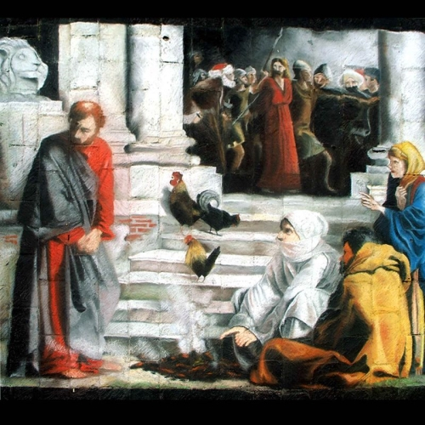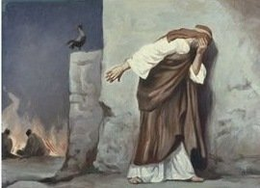Pedro negó y Pedro lloró
Y estando Pedro abajo, en el patio, vino una de las criadas del sumo sacerdote; y cuando vio a Pedro que se calentaba, mirándole, le dijo: Tú también estabas con Jesús, el nazareno.
Pero él lo negó, diciendo: No le conozco, ni sé lo que dices. Y salió a la entrada y cantó el gallo.
Y la criada, viéndole otra vez, comenzó a decir a los que estaban allí: Este es uno de ellos.
Pero él lo negó otra vez.
Y poco después, los que estaban allí dijeron otra vez a Pedro: De seguro que tú eres de ellos, porque eres galileo y tu hablar es semejante al de ellos.
Entonces él comenzó a maldecir y a jurar: ¡No conozco a este hombre de quien habláis!
Y el gallo cantó la segunda vez; entonces Pedro se acordó de las palabras que Jesús le había dicho: Antes de que el gallo cante dos veces, me negarás tres veces. Y pensando en esto, salió afuera y lloró. ( Mc 14, 26-28 y 14.66-72. Lc 22. 31-34. Jn 13-36-38)
Anuncio de la muerte de Pedro
En la última aparición de Jesús resucitado en Galilea, junto al mar de Genezareth, el Señor le hizo confesar a Pedro tres veces su amor, como recuerdo y reparación de las tres negaciones. Pedro terminó su acto de arrepentimiento escuchando el anuncio de lo que un día, 36 años después, sería su acto pleno de amor, el martirio. Pedro murió en Roma en la persecución de Nerón (posiblemente el año 66).

Fue sacrificado en una cruz. La tradición afirma que, al ser crucificado, pidió al verdugo hacerlo cabeza abajo, al no sentirse digno de morir como su Maestro. Por eso la iconografía del Apóstol le representa crucificado con la cabeza hacia abajo. La tradición le sitúa enterrado en lo que luego fue el templo del Vaticano, debajo del actual baldaquino de Bernini.

El Señor le dijo
En verdad te digo que cuando eras más joven, te ceñías e ibas a donde querías; pero cuando ya seas viejo, extenderás tus manos y te ceñirá otro y te llevará a donde no quieras. Y esto le dijo dando a entender con qué muerte había de glorificar a Dios. (Jn 21.18-19)
Profecía sobre los hijos del Zebedeo
Similar fue la profecía que Jesús hizo a Santiago y a Juan, cuando su madre pidió al Señor para ellos un lugar a la derecha y a la izquierda de su Reino. Les prometió, no el lugar pedido, pues ello correspondía sólo al Padre, sino beber el cáliz del martirio que él mismo iba a beber.

Cierto fue que los dos lo bebieron, uno pronto y otro tarde, aunque de momento no lo entendieron. Pero un día no lejano, el año 45 probablemente Santiago murió decapitado en Jerusalén. Juan fue martirizado en Efeso y luego desterrado a la isla de Patmos. Murió probablemente a los 100 años.

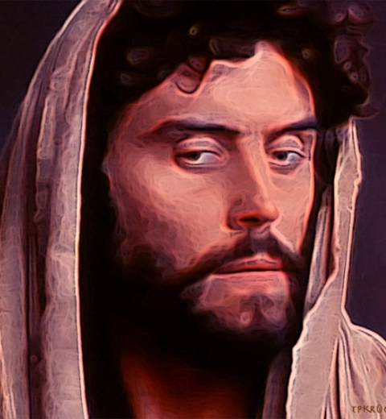
Santiago Judas San Juan

Entonces Jesús, respondiendo, dijo: No sabéis lo que pedís: ¿Podéis beber el cáliz que yo he de beber y ser bautizados con el bautismo con que yo soy bautizado? Y ellos le dijeron: Podemos.
Y él les dijo: A la verdad, de mi vaso beberéis; y con el bautismo con que yo soy bautizado, seréis bautizados; pero el sentaros a mi derecha y a mi izquierda no es mío el darlo, sino que será para aquellos para quienes está preparado por mi Padre. ( Mt 20. 22-23)

Traición de Judas. El misterioso personaje y apóstol traidor fue la espina más dolorosa de la cabeza de Jesús. Supo que era el que le vendía por 30 monedas, importe suficiente para comprar un “campo de sangre”, cuando despechado las devolvió a los que se las dieron.

Jesús profetizó que uno de los doce le iba a venderle. Todos dijeron ¿Soy yo acaso, maestro? Y cuando él se lo dijo, le delató con claridad. "Sí, tú eres. Y lo que vas a hacer, hazlo pronto".
Momentos antes, en la Cena, Jesús se lo había dicho a Juan y a Pedro. Acaso buscaba que Judas se arrepintiera en el último momento. Juan se lo sonsacó al Señor.
Dijo: "De verdad, de verdad os digo que uno de vosotros me va a entregar". Entonces los discípulos se miraron unos a otros, sin saber de quién hablaba. Y uno de sus discípulos, a quien Jesús amaba, estaba reclinado en el pecho de Jesús.

A este, pues, hizo señas Simón Pedro, para que preguntase quién era aquel de quien hablaba. Él entonces, recostándose sobre el pecho de Jesús, le dijo: Señor, ¿quién es?
Respondió Jesús: Es aquel a quien yo le dé el pan mojado. Y mojando el pan, se lo dio a Judas Iscariote hijo de Simón.
Y después del bocado, Satanás entró en él. Entonces Jesús le dijo: Lo que vas a hacer, hazlo pronto.

Pero ninguno de los que estaban a la mesa entendió por qué le dijo eso.
Porque pensaban que, como Judas tenía la bolsa, Jesús le habría dicho: Compra lo que necesitamos para la fiesta; o que diese algo a los pobres.

Cuando él, pues, hubo tomado el bocado, salió enseguida; y era ya de noche. Entonces, cuando él salió, dijo Jesús: Ahora es glorificado el Hijo del Hombre y Dios es glorificado en él. Si Dios es glorificado en él, Dios también le glorificará en sí mismo; y enseguida le glorificará.
( Mt 26. 20-25. Mc 14. 17-21 Jn 13. 21-30)

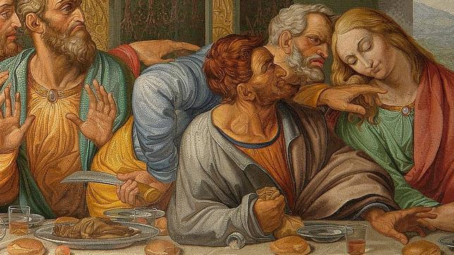

Abandono de los apóstoles
Algo menos doloroso que la pérdida definitiva de Judas, del cual había dicho ¡Ay de aquel por el que el Hijo del hombre va a ser entregado. Más le valdría no haber nacido". Fue el avisó a los que estaban a la mesa con él, de que ellos le iban a abandonar. "Está escrito: Heriré al pastor y se irán las ovejas".

Pero Jesús sabía que era un mecanismo de defensa natural y que los discípulos no habían recibido todavía al Espíritu Santo que les daría la claridad y la fortaleza. Con todo se lo avisó para ir clarificando su conciencia.
Entonces Jesús les dijo: Todos vosotros os escandalizaréis de mí esta noche; porque escrito está: Heriré al Pastor, y las ovejas del rebaño serán dispersadas. Pero después que haya resucitado, iré delante de vosotros a Galilea. (Mt 26. 31-35)
Hubo otros pequeños gestos. Jesús tuvo en los últimos días otros pequeños gestos proféticos, que sólo por su mente divina los pudo tener claros y exponerlos a sus seguidores. Se les puede tener como milagrosos, en cuanto son intuiciones hechas a la luz de Dios. Ningún hombre con las solas luces de la razón podría haberlos formulado, al menos como algo más que suposiciones.
Predicación en todo el mundo sobre la unción por la Magdalena.
En el hogar de Lázaro resucitado María Magdalena ungió con ungüento aromático a Jesús, como gesto de amor y respeto y en el contexto de la familia que tantas veces le había acogido en el hogar.

Ante las acusaciones de despilfarro, Jesús la defendió por el hecho del gasto y predijo que ese hecho se anunciaría por todo el mundo. Su mente divina sabía que un día se escribiría el texto de los Evangelios y esa actitud y esa acción de la Magdalena se comunicaría a todos los lugares en que llegaría el Evangelio.
Y de hecho el Evangelio y todos sus rasgos llevan dos mil años ofreciéndose al mundo y seguirán en los próximos milenios.

Mateo lo testifica así:
Porque al derramar este perfume sobre mi cuerpo, lo ha hecho a fin de prepararme para la sepultura. Y de cierto os digo que donde quiera que se predique este evangelio en todo el mundo, también se contará lo que ésta ha hecho, para memoria de ella. (Mt 26. 12-13)
Señala el asno para entrar en Jerusalén
Como mente iluminada por luz divina pudo saber lo que era conveniente, hasta en las cosas más pequeñas. Cuando mandó a preparar la cena pascual, recordó que las profecías también anunciaban la entrada gloriosa de Jesús en Jerusalén. Mandó a dos discípulos ir a la ciudad y traer un asno para cumplir las escrituras. ¿Dónde lo encontrarían? Les dijo dónde lo iban a ver y lo qué debían decir a las preguntas que les iba a formular. Y no fue por natural adivinación, sino milagrosa previsión.
Y cuando se acercaron a Jerusalén y llegaron a Betfagé, al monte de los Olivos, entonces Jesús envió a dos discípulos, diciéndoles: Id a la aldea que está delante de vosotros y enseguida hallaréis una asna atada y un pollino con ella; desatadles y traédmelos. Y si alguien os dice algo, decid: El Señor los necesita. Y enseguida los enviará.
Y todo esto aconteció así, para que se cumpliese lo que fue dicho por el profeta, cuando dijo: “Decid a la hija de Sion: He aquí que tu Rey viene a ti, manso y sentado sobre un asna, y sobre un pollino, hijo de animal de carga”.
Entonces los discípulos fueron e hicieron como Jesús les mandó; y trajeron el asna y el pollino, y pusieron sobre ellos sus mantos; y él se sentó encima.

Y la multitud, que era muy numerosa, tendía sus mantos en el camino; y otros cortaban ramas de los árboles y las tendían por donde pasaba. Y toda la gente que iba delante de él y las que iban detrás aclamaban, diciendo: ¡Hosanna al Hijo de David! ¡Bendito el que viene en el nombre del Señor! ¡Hosanna en las alturas!

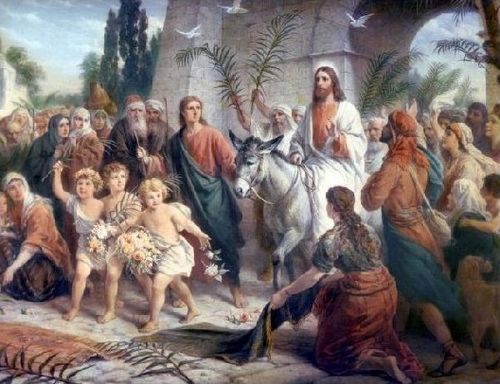
Al entrar él en Jerusalén, toda la ciudad se alborotó, diciendo: ¿Quién es éste? Y la gente decía: Este es Jesús, el profeta de Nazaret de Galilea.
Y los fariseos decían: Esta visto que no conseguimos nada. Todos se van detrás de él.
Y otros fariseos decían. Maestro, reprende a tus discípulos (por lo que dicen) Pero Jesús les dijo. En verdad os digo que, si estos callan, gritarán hasta las piedras. (Mt. 21- 1-5. Mc 11.1-11. Lc 18.28. Jn12.12-19)

Las profecías sobre Jerusalén, el templo y el mundo
Fueron anuncios que sólo una mente divina puede formular de manera totalmente sobrenatural. Jesús hizo declaraciones, emulando los anuncios de Jeremías, Isaías, Oseas y Amos. Es decir, recogió y actualizó el tono de los grandes profetas que hicieron anuncios para el futuro del pueblo elegido y sobre el Salvador que iba a venir. Y las hicieron siete siglos antes de que sucedieran.

Jesús hizo los anuncios sobre el templo, sobre Jerusalén, sobre el mundo.

Destrucción futura de templo
El templo era el centro de la vida religiosa de todo buen judío. En él habitaba de alguna forma la misteriosa figura del Dios de la historia judaica. Herodes lo había construido de nuevo y había hecho maravillas para atraerse al pueblo. El no era judío, sino idumeo. Pero necesitaba alguna fuerte razón para gobernar en Israel, pueblo que le odiaba desde que había exterminado a los últimos descendientes de los Macabeos.

La belleza del templo hizo olvidar a los judíos las matanzas de Herodes. Jesús anunció que del templo no quedaría piedra sobre piedra.

Jesús salió del templo y, cuando se iba, se le acercaron sus discípulos para mostrarle los edificios del templo que eran tan bellos.

Y respondiendo él, les dijo: ¿Veis todo esto? De cierto os digo que no quedará aquí piedra sobre piedra que no sea derribada.
Y estando él sentado en el monte de los Olivos, se acercaron a él los discípulos aparte, diciendo: Dinos, ¿cuándo serán estas cosas, y qué señal habrá de tu venida y del fin del mundo? (Mt 24.1-4)

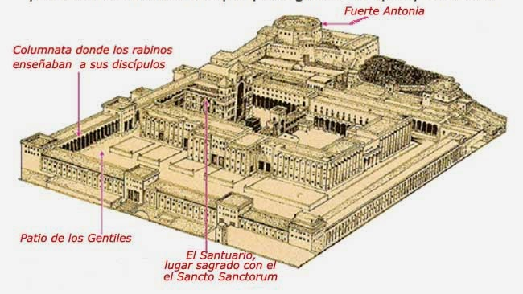
Cuando el general Tito, al frente de la guerra contra los judíos tenida entre el 66 y el 72, estaba arrasando Jerusalén y exterminando a sus habitantes, se quedó prendado del templo y ordenó a los atacantes que no lo destruyeran, para poder ofrecerlo a Júpiter como tributo.

Pero los soldados, en lucha por su conquista, ya que lo defensores se habían hecho fuertes en las solidas edificaciones del templo, lanzaron fuego sobre los encerrados. El templo ardió y hasta las murallas quedaron calcinadas. Un soldado lanzó teas encendidas en el Santa de los santos y también ardieron todos los elementos que había en el corazón del santuario.

El templo se convirtió en un montón de escombros y de cadáveres.

Destrucción de Jerusalén
Profecía semejante a la del templo hizo Jesús sobe la ciudad entera.
Y la hizo recordando que mil años antes, el Rey David, había sido el que arrebató la plaza a los últimos cananeos, los jebuseos, convirtiéndola en centro de su reinado. El hijo de David, el glorioso rey Salomón, la construyó del todo, la hizo gloriosa. Y los mil años de historia desde entonces fueron añadiendo edificios, calles, murallas, puertas.

Jerusalén en tiempos de Jesús era una ciudad grande y llena de edificios construidos por Herodes, un coliseo, un teatro, un gran palacio, tres sinagogas, barrios diferentes, casas elegantes. Los cuarenta o cincuenta mil habitantes, 70.000 para otros comentaristas, estaban orgullosos de vivir allí.
Y cuatro ó cinco millones de judíos extendidos por el mundo la añoraban como ciudad santa, que albergaba el templo de Yaweh. Y para ella pagaban medio siclo de moneda cada año.

Jesús profetizó su ruina:
¡Jerusalén, Jerusalén, que matas a los profetas y apedreas a los que te son enviados! ¡Cuántas veces quise juntar a tus hijos, como la gallina a sus polluelos debajo de sus alas, y no quisiste!
He aquí, vuestra casa os es quedará desierta; y os digo que no me veréis más hasta que llegue el tiempo cuando digáis: Bendito el que viene en nombre del Señor. (Mt 23, 27-29)
Lucas añadía: "Días vendrán en que tus enemigos te rodearán de trincheras, te pondrán sitio, te atacarán por todas partes y te destruirán junto con todos tus habitantes. No dejarán de ti piedra sobre piedra, porque no reconociste el momento en que Dios quiso salvarte" ( Lc 19.43-44)
Fin del mundo
Jerusalén y el templo fueron destruidos y todo el mundo lo supo y hasta Roma lo sintió. La profecía de Jesús tuvo su cumplimiento. El Arco de Tito en la ciudad eterna, todavía en el siglo XXI se contempla y lo recuerda.
La única profecía que queda por demostrar, pero tardará muchos miles de años para poderse comprobar, es la del fin del mundo.
Jesús dijo palabras impresionantes, para indicar que el mundo no es eterno. Y que, como la vida de cada hombre se termina cuando Dios lo dispone, la vida del mundo también tocará a su fin cuando la Providencia divina lo determine. "En cuanto al día y la hora nadie los sabe, ni el Hijo del hombre, salvo El Padre del cielo"
Si todas las demás profecías de Jesús y de los profetas se cumplieron, ésta también se cumplirá.
Jesús dijo:
"Inmediatamente después de la tribulación de aquellos días, el sol se oscurecerá, y la luna no dará su luz, y las estrellas caerán del cielo y los poderes de los cielos serán sacudidos.
Y aparecerá la señal del Hijo del Hombre en el cielo; y entonces se lamentarán todas las tribus de la tierra y verán al Hijo del Hombre que vendrá sobre las nubes del cielo, con poder y gran gloria.
El enviará a sus ángeles con gran voz de trompeta, y reunirán a sus escogidos de los cuatro vientos, desde un extremo del cielo hasta el otro. (Lc 13 34-35, Mt 24 29-31, Mc 13.1-22, Lc 21. 7-19-29)
Ante esta profecía no queda ningún comentario que hacer para aclarar. A no ser que repitamos con fe y humildad "Ven, Señor Jesús" .

